HAWK翻页笔H101 快速使用指南
使用步骤
步骤1：拔出接收器
本产品使用的是2.4g 无线连接，翻页笔的背面有个接收器。使用前先拔出接收器
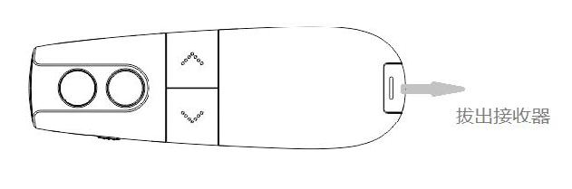
步骤2：将接收器插入电脑USB 口
注意： 接收器只有一个方向才能插入电脑的USB 口。
步骤3：等待接收器和电脑通讯完毕
接收器插入电脑USB 口后，需要和电脑建立通讯,约等1-2秒
配套软件在哪里
从指定网站下载
http://www.epddn.com (务必下载,否则无法使用)

安装配套软件
安装windows 版软件
考虑到很多用户常常更换演讲电脑。所以，windows 版软件是绿色软件，不需要安装，随时双击应用程序（.exe 文件）即可运行。
安装macOS 版软件
详情请参照配套软件的”HELP” 说明
共同特征---TO HANS ,请参照附檔PDF檔的内容

TO :HANS
 (橘底) (灰底) ,印黑白的,要标注一下

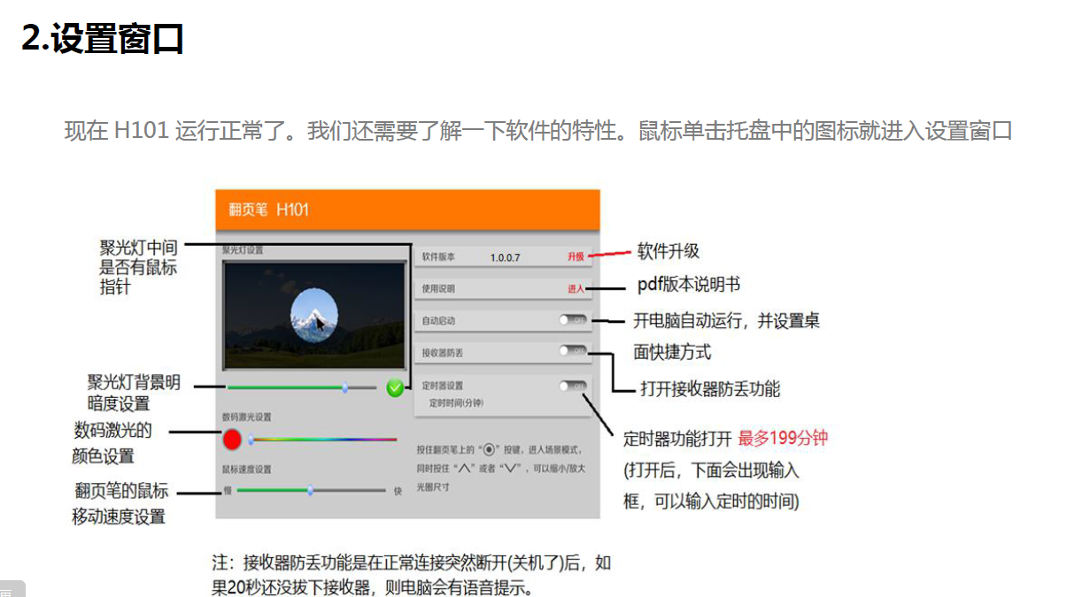

TO HANS :这张要大一些 ,使用时,需要设定—字太小就看不见了,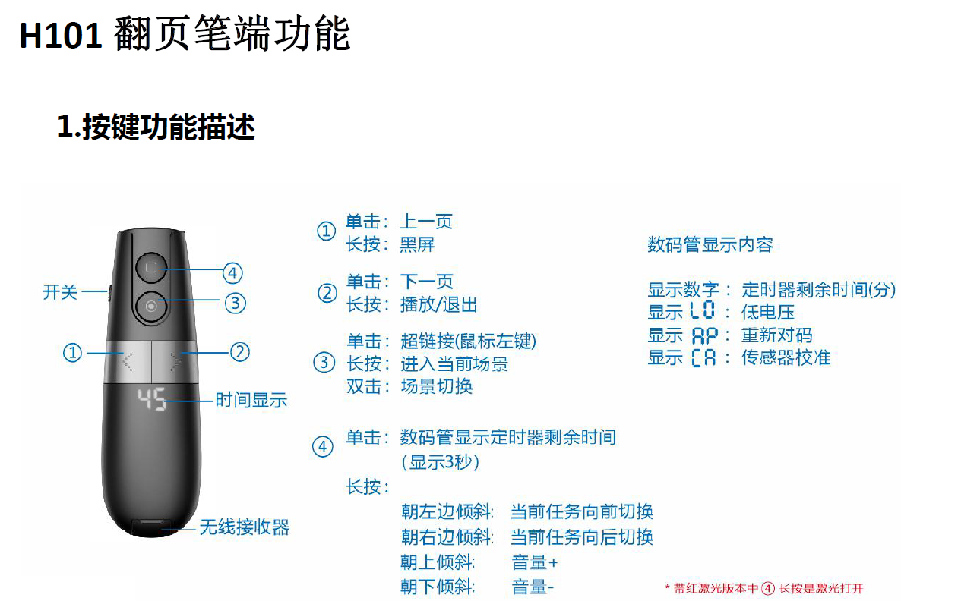

- 功能切换: 请双击键,即可切换下图之3种场景


- 长按为播放开始及结束,长按为黑屏
- 单击可显示LED 数字
- 长按可开启使用3种场景模式之一种,如在数码激光模式,使用手腕移动,即可移动数码激光之位置,如欲重设大小,请按住不放,同时按住或来调整激光之大小

特别说明 :快速使用手册仅为常用功能之介绍,请参照配套软件之”HELP”使用说明.

